**МУНИЦИПАЛЬНОЕ БЮДЖЕТНОЕ ОБЩЕОБРАЗОВАТЕЛЬНОЕ УЧРЕЖДЕНИЕ СРЕДНЯЯ ОБРАЗОВАТЕЛЬНАЯ ШКОЛА № 8**

**ПРОЕКТ**

на тему « Вегетарианство “за” и “против”

### выполнила:

ученицы 9А класса

Селивановой Евы Александровны

***Руководитель проекта: учитель***

***биологии и химии***

***Арсенян Анаит Мануковна****.*

**г.Новочеркасск**

**2024г**

### Оглавление.

**1.Введение……….…………………………………………………………… 3**

**2.Основная часть.**

* Отличительные подгруппы вегетарианцев………………………….. 4
* Аргументы «за» и «против»……...……………………………………………………….5-6
* Миф о дефиците белка…………………………………………….……………………….7
* **Избыточное потребление белка**……………………………..……...8

**3.Экспериментальная часть………………………………………………... 9**

4.Заключение………………………………………………………………….10

5.Список использованной литературы……………………………………….11

### Введение

Вегетарианство — питание растительной и молочной пищей с отказом от мясной пищи животного происхождения (включая мясо птицы, рыбу и морепродукты). Некоторые варианты вегетарианской диеты могут исключать молочные продукты.

***Цель:***

1. Узнать что такое вегетарианство

*2.* показать что «за» и «против» вегетарианства, придерживаясь в течение двух недель вегетарианского питания.

***Задачи:***

1. Узнать рацион питания вегетарианцев.

2. Узнать какие виды вегетарианства существуют.

3. Провести анализ собранной информации.

4. Выявить плюсы и минусы вегетарианства*.*

Объект исследования-обучающиеся 9 а класса МБОУ СОШ №8 города Новочеркасска.

**Проблема** исследования-зависимость здоровья от вегетарианства, как изменилось и последствия.

Я выбрала тему вегетарианство, так как считаю, что это естественная для человека диета. Но в обществе слово «диета» воспринимается как нечто временное, например, «диета, чтобы похудеть» или «диета для здоровья». На самом же деле, слово «диета» не предполагает временных мер с целью достижения какого-либо результата.

Я выбрала эту тему, потому что вегетарианство подразумевает употребление здоровой, видовой пищи, свойственной человеку, жизнь в гармонии с природой, то есть отказ от употребления убойной пищи, нетипичной для него, а также заботу об экологии. Натуральная растительная пища для человека является предпочтительной и полезной. Доказательством этого является то, что вегетарианцы есть по всему миру.Отличительные подгруппы вегетарианцев.

**Сейчас наиболее популярны такие направления, как:**

**Вегетарианство**— самый строгий вегетарианский способ питания, при котором исключены все виды мяса: животных, птиц, рыбы, морепродуктов; не употребляются даже яйца, молоко и другие молочные продукты, а в большинстве случаях и мед; таких вегетарианцев еще называют веганами или старовегетарианцами.

**Лактовегетарианство**— вегетарианство, в рацион которого включается еще и молоко, а также молочные продукты;

**Лактоововегетарианство** — вегетарианство, которое допускает кроме растительных продуктов также молочные и яйца домашних птиц.

**Религиозное вегетарианство -** является древнейшим историческим мотивом вегетарианства. Индуизм - самая ранняя из основных мировых религий, которая, как известно, поощряла вегетарианский образ жизни.

**Сыроедение** - только свежие, не обработанные термически продукты растительного происхождения.

Вегетарианские диеты принимаются людьми в развитых странах главным образом по этическим или религиозным причинам, а не по экономической необходимости. Другой более недавней причиной является растущее представление о том, что растительные диеты являются одной из форм профилактической медицинской помощи для людей с повышенным риском таких заболеваний, как болезни сердца, диабет 2 типа и некоторые формы рака. Подростки, однако, более склонны принимать вегетарианские диеты в качестве режима снижения веса.

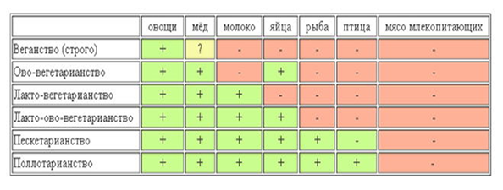

### Аргументы «за» и «против»

**Аргументы за:**

**Этические / моральные причины:**вегетарианцы и веганы считают, что обращение с животными в современных практиках промышленного земледелия является возмутительным и жестоким. Многие рождаются живущими в клетках, никогда не будучи в состоянии повернуть свое тело назад, живя жизнью, обращенной только в одном направлении. Многие животные, такие как самки коров, оплодотворяются специально, чтобы произвести молоко, а затем их дети отрываются от них вскоре после рождения. Есть много, много, много примеров жестокости, которую люди поддерживают, поедая мясо, и люди либо не знают о ней, либо предпочитают отворачиваться от нее.

**Здоровье**: как правило, не всегда вегетарианская диета является более здоровой, чем невегетарианская. Но это не значит, что некоторые не-вегетарианцы не едят здоровую пищу, потому что некоторые определенно это делают. Поскольку мы не едим мясо, мы склонны есть больше зелени, хотя мы также все еще едим сыр, который может быть жирным, если вы пытаетесь заменить мясо тоннами сыра.

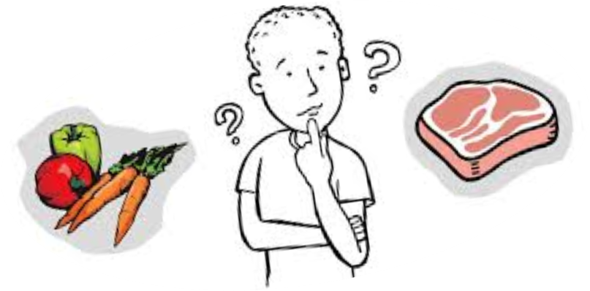**Экологический:**Я не буду приводить точные цифры, но, как правило, только в одной России мы выращиваем миллиарды коров, кур, свиней и т. д. на заводских фермах. Мы должны использовать природные ресурсы, чтобы прокормить и очистить после всех этих миллиардов животных. Для того, чтобы выращивать зерновые культуры, чтобы кормить этих животных, мы должны обезлесить, чтобы обеспечить место. Мы разрушаем почву вокруг этих фабричных ферм, способствуя болезням, в этой нечистой воде. Опять же, многие причины только по этому аспекту того, как заводское сельское хозяйство вредит окружающей среде, можно увидеть. Стоимость выращивания растений, таких как фрукты и овощи, меньше, чем стоимость выращивания скота, если бы мы превратили наше выращивание скота в производство растений, возможно ли у нас было бы решение для прекращения мирового голода.

**Аргументы против:**

**Здоровье**: люди говорят, что мясо удобно в получении их потребление белка и что это важно для их диетических потребностей. Чего они не понимают, так это того, что многие растительные продукты, которые они могли бы заменить, обеспечивают необходимый белок, который нам нужен для нашего организма.

**Культура:**во многих культурах по всему миру мясо является центром нашей пищи. Трудно думать о том образе жизни, в котором мы больше не потребляем мясо, потому мы привыкли есть мясо и думаем, что должны. Культура вегетарианства или веганства воспринимается как нечто выходящее за рамки нормы и поэтому подвергается критике.

**Принятие:** Это своего рода подмножество точки культуры. Многие предпочитают не становиться вегетарианцами, потому что это не социально приемлемо или они боятся столкнуться с насмешками за этот выбор образа жизни. Существует также клеймо вокруг этого образа жизни, как для “хипстеров " или для богатых.

**Трудность:** Люди говорят, что им слишком трудно изменить свой рацион питания и поэтому они предпочитают этого не делать. Речь идет о желании и готовности. Если кому-то лень что-то делать, он никогда этого не сделает. Если у кого-то нет желания меняться, он никогда не изменится. Итак, на самом деле речь не идет о трудностях, да, трудно есть вещи без мясных продуктов, но если вы чувствуете, что у вас есть достаточно веские причины, чтобы пойти по пути вегетарианства или веганства, то вы приложите усилия, чтобы придерживаться своей желаемой диеты.

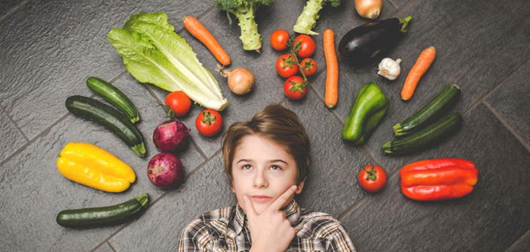

### Миф о дефиците белка и несущественных аминокислотах у вегетарианцев

Самой распространенной "проблемой" тех, кто задумывается о переходе на вегетарианскую диету, является обеспечение организма белком. Многие люди думают, что отказавшись от мяса, они будут испытывать нехватку белка. Наши тела нуждаются не в самих белках, а именно в аминокислотах, которые не имеют «растительного» или «животного» происхождения.

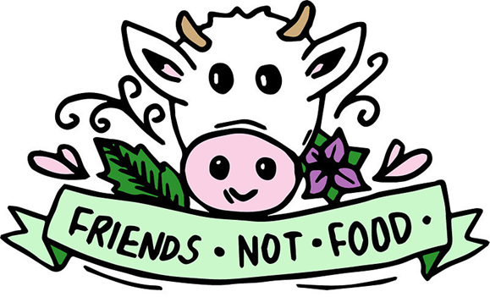

### ****Избыточное потребление белка****

### **Двадцать лет назад считалось, что суточная норма потребления белка составляет 150 г, а теперь официально принятая норма потребления снизилась до 45 г. Благодаря исследованиям, проведенным в нескольких странах, мы теперь знаем, что организм не нуждается в большом количестве белка и что его суточное потребление составляет не более 30-45г.** **Избыточное потребление белка не только бесполезно, но и приносит большой вред организму человека, более того, оно может вызвать серьезные заболевания, такие как рак и сердечно-сосудистые заболевания**. Не стоит есть мясо, чтобы получить 45 г белка в день. Полноценная вегетарианская диета, состоящая из злаков, бобовых, орехов, овощей и фруктов прекрасно обеспечивает человека необходимым количеством белка

### Следует так же признать, что наличие мясной, табачной и алкогольной промышленности позволяет государствам поддерживать приемлемый уровень заболеваемости и смертности в стране, так как в нынешней ситуации нет ни одного правительства в мире, которое было бы заинтересовано в том, чтобы пенсионеры жили до 100 лет.

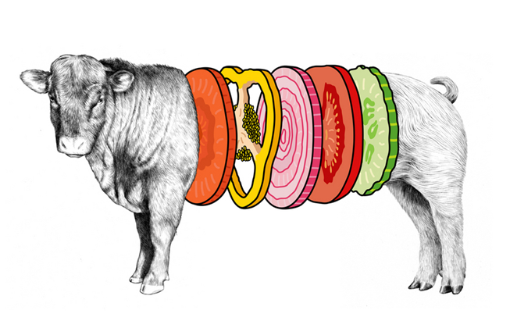

**Экспериментальная часть.**

Перед тем как перейти на вегетарианство, я решила провести опрос среди учащихся 9а класса МБОУ СОШ № 8. Из этого опроса я хотела выяснить: знают ли они, что такое вегетарианство, их отношение к вегетарианству, считают ли они это полезным или наоборот.

**2.1. Социальный опрос.**

1.Знаете ли Вы, что такое вегетарианство?

|  |  |
| --- | --- |
| https://fsd.videouroki.net/html/2019/04/05/v_5ca79746727df/99731535_1.png | а) да 100%  б) нет 0% |

2.Ваше отношение к вегетарианству?

|  |  |
| --- | --- |
| https://fsd.videouroki.net/html/2019/04/05/v_5ca79746727df/99731535_2.png | а) иногда полезно 70%  б) сам(а) вегетарианец 4%  в) резко негативное 26% |

3.Считаете ли Вы это полезным?

|  |  |
| --- | --- |
| https://fsd.videouroki.net/html/2019/04/05/v_5ca79746727df/99731535_3.png | а) это очень хорошо для здоровья 2%  б) в некоторой степени полезно 61%  в) это ни на что не влияет 13%  г) это вредно 24% |

4.Актуально ли на сегодняшний день эта тема?

|  |  |
| --- | --- |
| https://fsd.videouroki.net/html/2019/04/05/v_5ca79746727df/99731535_4.png | а) очень актуальна 35%  б) не более, чем другие темы 56%  в) вообще не актуальна 9% |

**2.2 Вегетарианское питание Селивановой Евы.**

Для того, чтобы понять больше, что такое вегетарианство, я решила попробовать это на себе. Перед тем как перейти на вегетарианство я сходила в больницу и сдала анализы.

Все время что я питалась растительной пищей, мне было не привычно. Первые 3-4 дня были очень сложными для меня, потом я начала привыкать. Таким образом, я придерживалась такого питания с 13.01 по 21.01.2024 года.

|  |  |
| --- | --- |
| **Вегетарианец** | **Не вегетарианец** |
|  |  |
|  |  |
| **Общий анализ крови** | |
| **гемоглобин -104г/л**  **эритроциты - 4,5x10^12/л**  **лейкоциты - 6,0х10^9/л**  **Уровень кальция - 2,01 ммоль/л**  **Анализ мочи - 0,010 г/л** | **гемоглобин - 118г/л**  **эритроциты - 3,7x10^12/л**  **лейкоциты - 5,8x10^9/л**  **Уровень кальция - 2,32 ммоль/л**  **Анализ мочи - 0,011 г/л** |

**Заключение:**

Из своей исследовательской работы я выявила плюсы и минусы вегетарианства.

**Плюсы:**

1.Появляется больше энергии, легкость в теле, состояние бодрости сохраняется значительно дольше.

2. Вегетарианцам проще сбросить вес, не переедать.

3. Велик шанс избежать проблем с сердцем (по статистике, количество людей, хоть раз переживших инфаркт, выше среди любителей мясных блюд).

4.Молочные, растительные, бобовые и зерновые продукты очень полезны и способны доставить в организм ценные микроэлементы.

5.Такой способ питания способствует очищению организма – вредные бактерии, холестерин, слизи быстрее выводятся из организма.

**Минусы:**

1.Отсутствие возможности приобрести некоторые продукты, которые к тому же стоят дорого.

2.Первое время не покидают слабость, чувство ненасытности, недоедания.

3.Нарушение прочности костей, учащение переломов, сложное восстановление.

4.Исследования доказывают, что некоторые витамины содержатся только в мясе: Mg, В12, Са в колоссальной дозировке.

5.Рацион недостаточно разнообразен, к тому же не так много узкоспециализированных ест общественного питанияЗаключение

### Во-первых, мной было подтверждено, что и вегетарианская и животная пища дает человеку полезные для жизнедеятельности вещества. Например, в мясе содержится множество белков, участвующих в работе организма и обеспечивающих его жизнедеятельность.

### Во-вторых, я рассмотрела плюсы и минусы вегетарианства. Мне ближе мясоедство, потому что для ежедневных нагрузок нужно сбалансированное питание, тем более в период переходного возраста подростку необходимы все питательные вещества, витамины которые способствуют здоровому развитию организма.

### https://i.pinimg.com/originals/c4/22/44/c42244ad28cda02074192039c4ca3b55.jpg

**Список использованной литературы**

1. Марголина А. «Вегетарианство и здоровье». Наука и жизнь №4 (2010).
2. Петровский Б.В - главный редактор академик. Краткая медицинская энциклопедия. Издательство «Советская энциклопедия» (1988г)
3. Шемчук В.А.«Сыроедение-путь к бессмертию»
4. Щадилов Е. Идеальное питание. Издательство «Питер» (2003г.)
5. Энциклопедический словарь Брокгауза и Ефрона (1890—1907г.)